Formas de contratación: bajo demanda o reservando, en esta ulimta tenemos AURI, PURI y NURI (estudiar esto y buscar mas info)
AURI, resrvas todo de una, mayor desuento pagas todo por adelantado
PURI, adelanto parcial, por lo gral el 50% el resto mes a mes, menor descuento
NURI es el que menos descuento tiene, no adelantas nada (creo)
Precios de almacenamiento bajan a medida que almacenas mas (S3, EBS, EFS)
Mientras mas clientes tiene AWS bajan los precios de sus servicios, mientras mas clientes tienen aprovechan mas sus servicios y trasladan eso a sus precios.
Personaliza precios a clientes grandes

Costo total de propiedad (TCO), estimación que se hace para saber si conviene seguir con una instalación on premise o migrar a la nube, tieen costo directios e indirectos
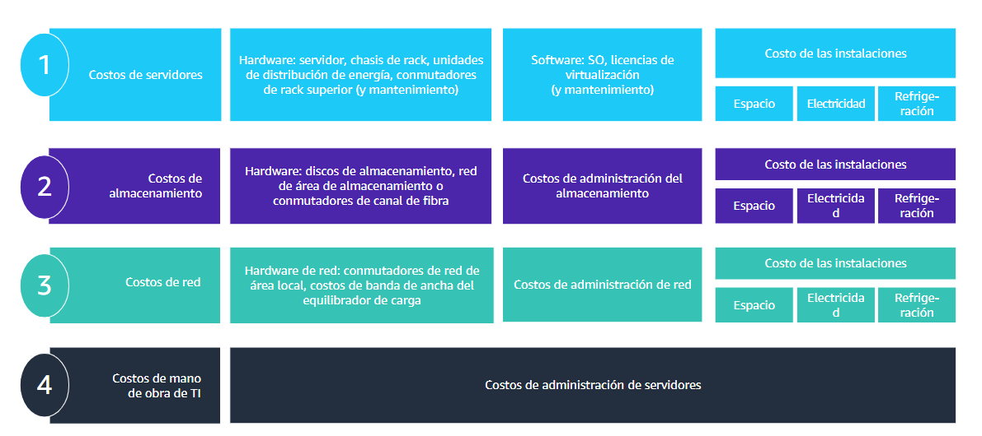
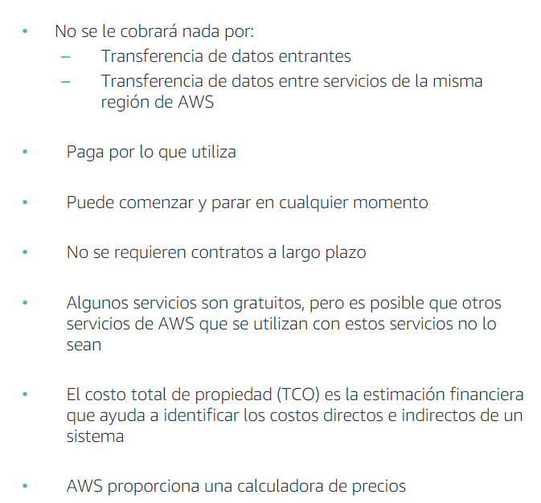

INFRAESTUCTURA DE AWS
Las regiones son espacios geográficos donde AWS efectivamente tiene grandes centros de datos que le da servioc a múltiples clienets dentro de un país o región completa. La red es 1 sola
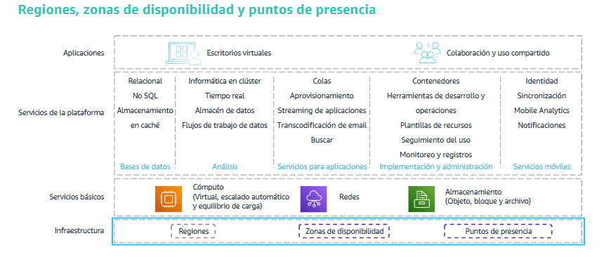
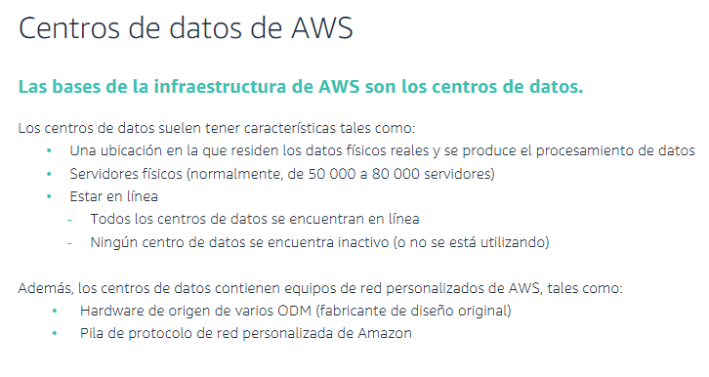
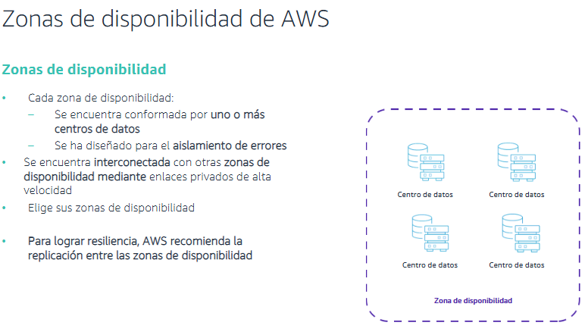
Están hechos de tal manera que todos los servicios (electricidad, etc) son independientes uno de otro, para evitar que si cae una caigan todos. Se busca que tengan resiliencia, alta disponibilidad y tolerancia a fallos. Recordar que están interconectadas entre ellas.
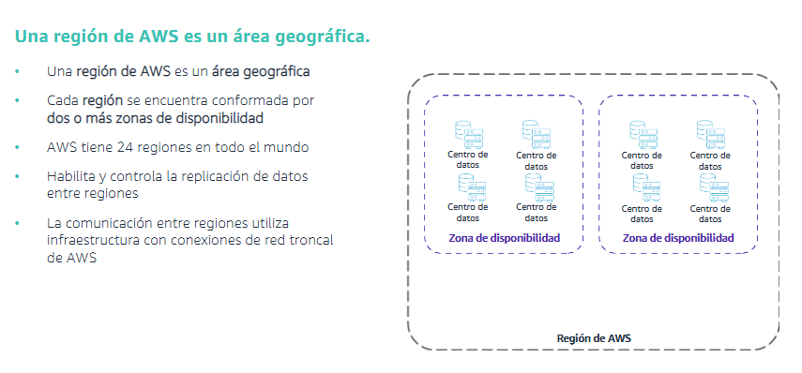
Cuando subo un archivo (por ejemplo a S3) este se replica como una plaga entre los centros de datos de una zona de disponibilidad y luego migra a otra y así. Con eso me aseguro reduncancia y que no haya chances que se pierda un archivo.
Ubicaciones de borde (Edge location): son pequeños servidores que dependen de zonas geográficas, por ejemplo bs as tiene una pero depende de San Pablo. Dan servicio mas acotados. También se usa cuando los datos no pueden salir de un país, por ejemplo en el área de salud se pide eso, que no salga de la ubicación física. También el ejemplo de Alemania con los datos de sus ciudadanos. También sirve para hacer chache regional, los datos viajan la primera vez de bs as a san pablo y luego se cachea en bs as para tener mayor velocidad.
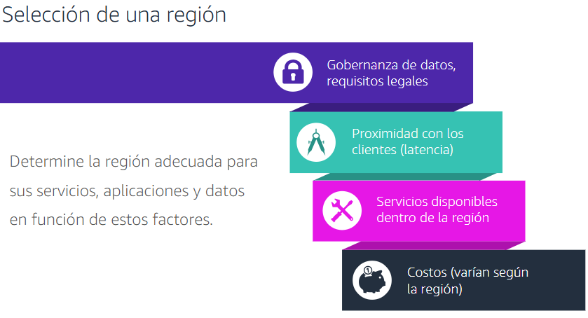
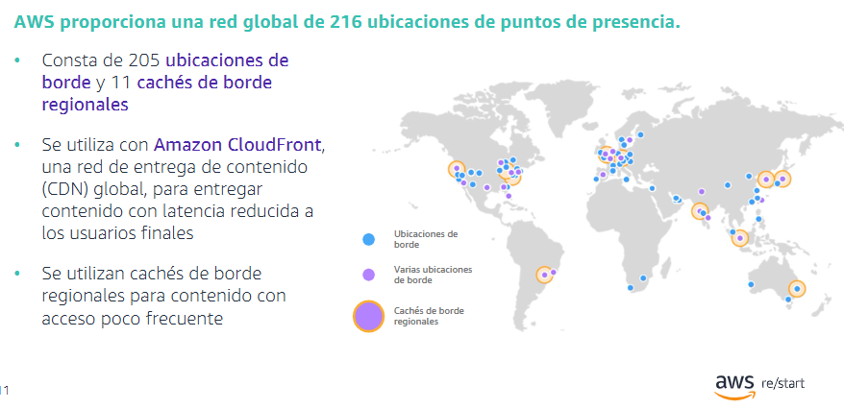
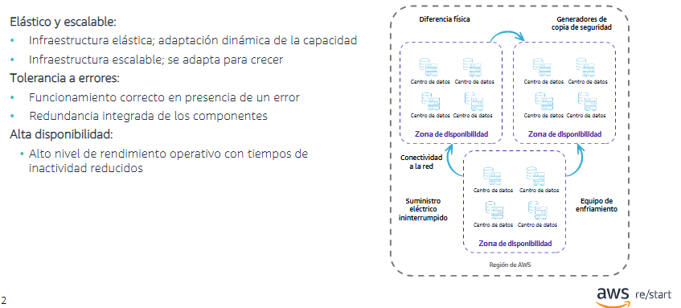
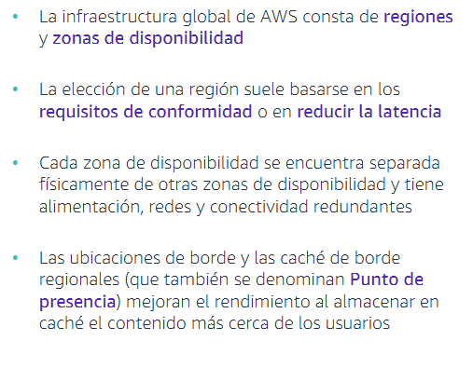
Servicios más importantes: S3, EC2, VPC, DynamoDB, RDS, IAM

MODELO DE RESPONSABILIDAD COMPARTIDA
Los datos del cliente son responsabilidad del cliente
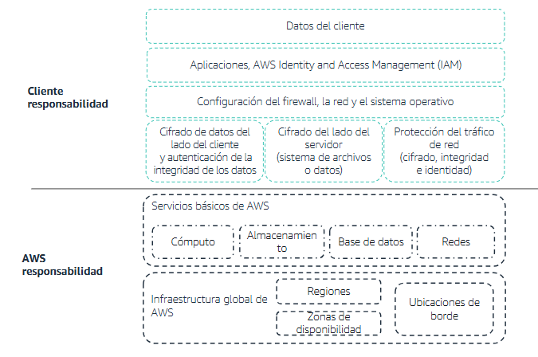
El cliente es responsable de lo que hace en la nube, de aws es la responsabilidad de la nube
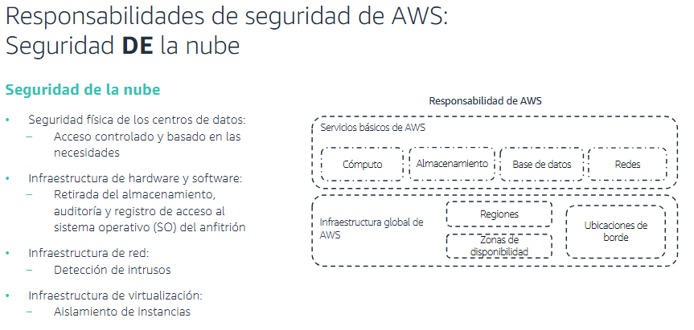
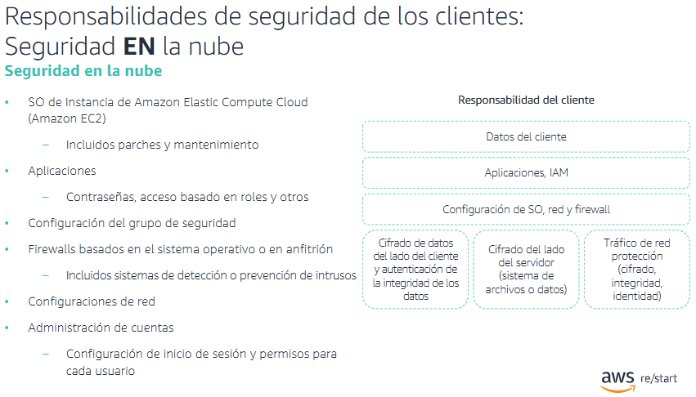
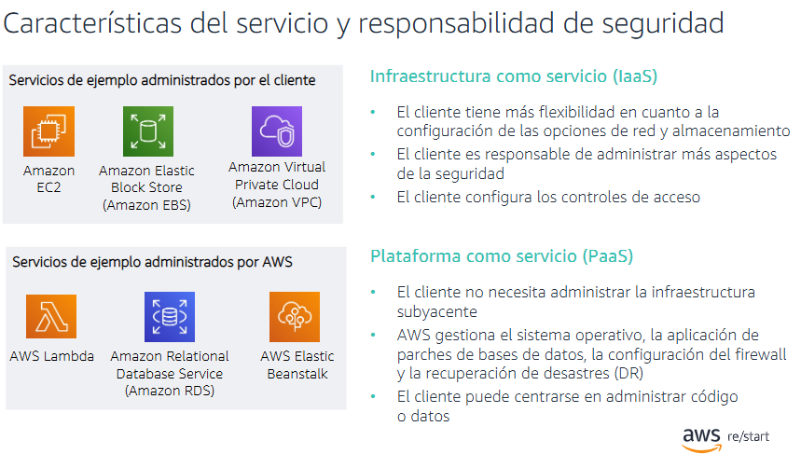
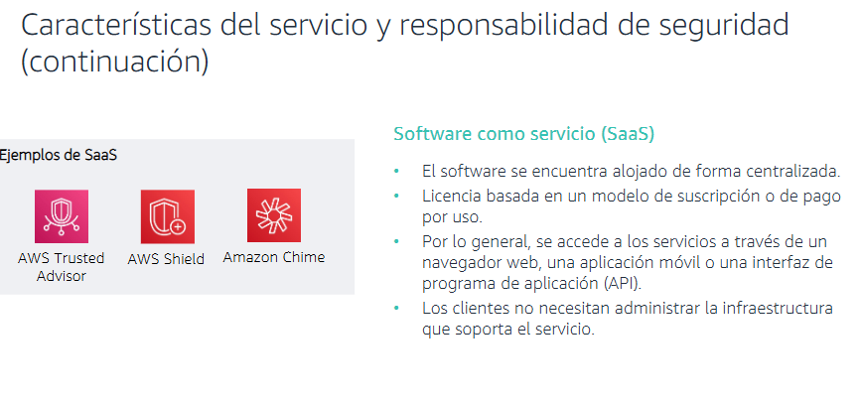
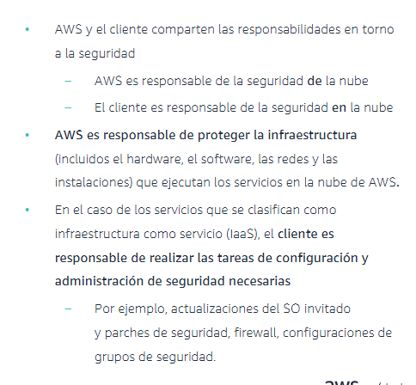

AMAZON S3
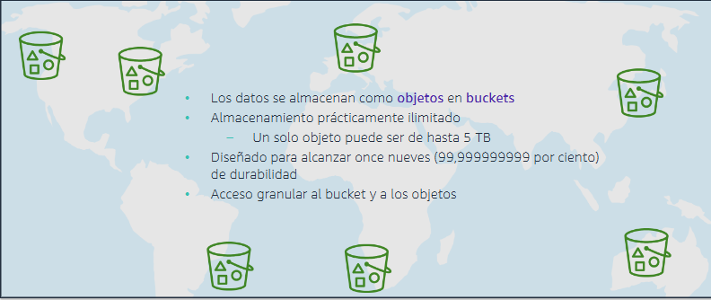
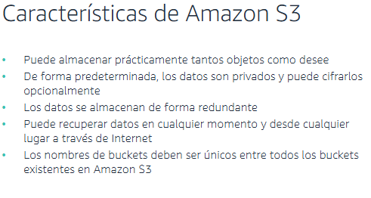
Observación sobre el concepto de privados en el primer item: se basa en el “principio del mínimo privilegio”, es decir crear por defecto los mínimos permisos para el manejo de datos por parte de los usuarios.
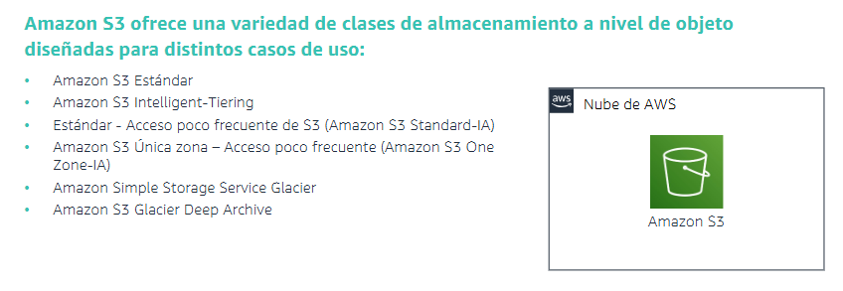
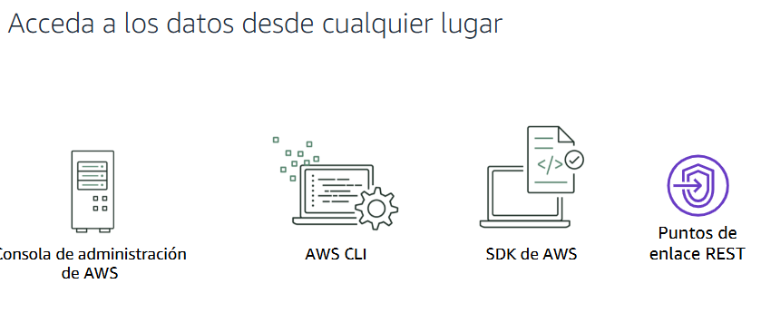
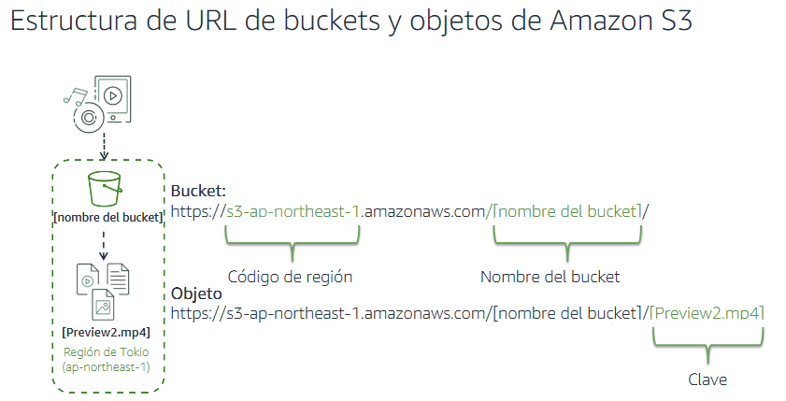
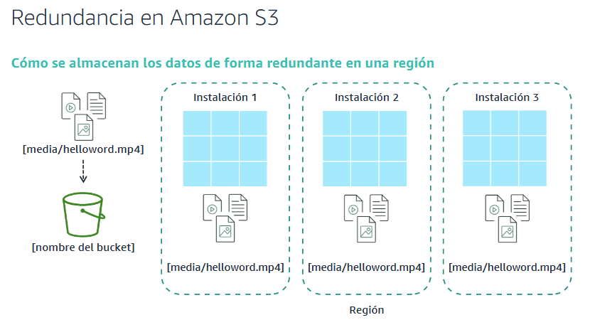
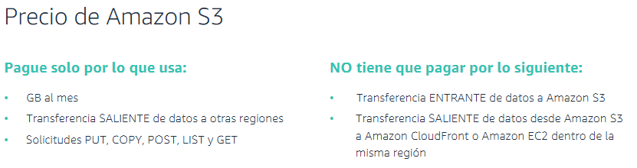
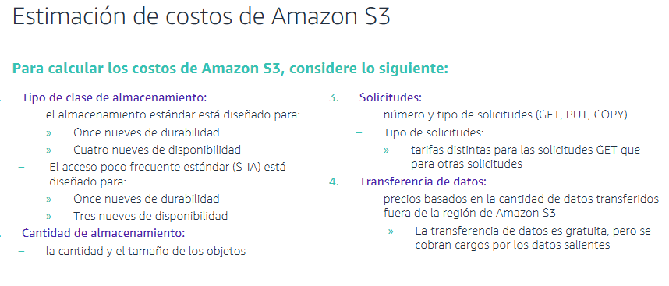
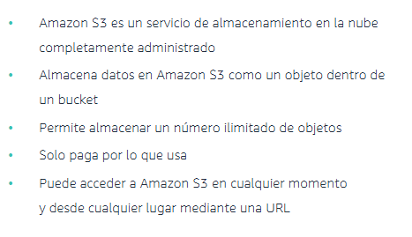
Completamente administrado por aws
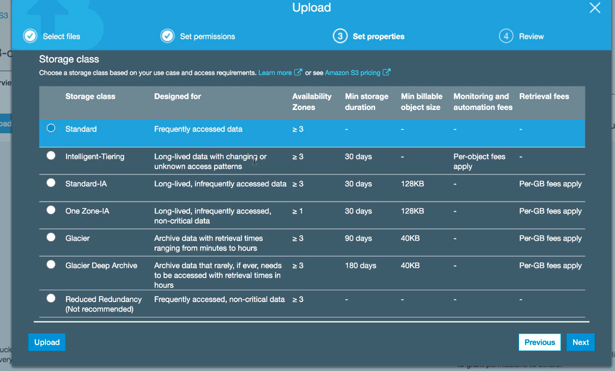
EC2

